1. 相似度比较部分

参考网上方法，通过计算两张图的均值哈希值、感知哈希值、互信息、MSE、相关运算和SSIM结果计算相似度，使用的是如下256x144的一张图片作为标准图像。

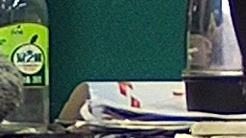

|  |  |  |  |  |  |  |
| --- | --- | --- | --- | --- | --- | --- |
|  | 标准图像  （相似度/时间） | Error_3x3  （相似度/时间） | Error_5x5  （相似度/时间） | Error_10x10  （相似度/时间） | Error_30x15  （相似度/时间） | Error_64x64  （相似度/时间） |
| 均值哈希 | 1/0.001 | 1/0.001 | 1/0.001 | 1/0.001 | 0.96875/0.001 | 0.765625/0.001 |
| 感知哈希 | 1/0.002 | 1/0.003 | 1/0.002 | 1/0.002 | 0.875/0.002 | 0.875/0.002 |
| 计算互信息 | 1/0.003 | 0.9999/0.003 | 0.9996/0.003 | 0.9985/0.003 | 0.9927/0.003 | 0.9295/0.003 |
| MSE | 1/0.005 | 0.9997/0.005 | 0.9992/0.006 | 0.9971/0.006 | 0.9869/0.005 | 0.8827/0.006 |
| 计算相关 | 1/0.012 | 0.9995/0.012 | 0.9986/0.012 | 0.9947/0.012 | 0.9780/0.013 | 0.8645/0.013 |
| SSIM | 1/0.018 | 0.9995/0.018 | 0.9986/0.018 | 0.9946/0.018 | 0.9772/0.018 | 0.8259/0.018 |

下面是测试结果（时间单位为s，按照所耗时间升序排列）：

上方中Error_mxn为在标准图像上抠出mxn个像素而成的图像，如下方5x5和64x64的图像，上面几种方法对这种大小图像和测试方式响应在20ms以内：

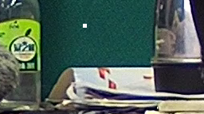 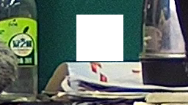

我的想法是实际测试过程中可以先试试均值哈希的效果，如果判断错误条件频率较高，那么就会进入细致判断部分，那么这样子的效率可能会低，之后可以再试试后三种。

1. IO接口部分

修改Adam6060接口，允许返回读取所有口的状态，由于C++调用C#接口返回数组的话是SAFEARRAY类型，暂时没有通过这种方式，当前通过将各个IO口视为二进制位的一位，返回一个int类型的数值用于后续判断。

修改获取input状态，目前的话是判断指令部分有连续的不同输入口需要获取状态的话，判定同时获取这几个输入口的输入状态是否符合要求即并行获取，这里的话还有待实际检验。